**Отчет о ходе реализации муниципальных программ**

**на территории МО «Старомаклаушинское сельское поселение» за 2024 год.**

**1.Сводные данные о ходе выполнения муниципальных программ**

Настоящий отчет подготовлен в соответствии с Постановлением Администрации МО "Майнский район" от 13.01.2023 года №13 «Об утверждении правил разработки, оценки эффективности муниципальных программ МО «Майнский район» Ульяновской области, а так же осуществления контроля за ходом их реализации.

На территории муниципального образования «Старомаклаушинское сельское поселение» в соответствии с постановлением администрации МО "Старомаклаушинское сельское поселение" №41от 23.08.2022 года "Об утверждении перечня муниципальных программ муниципального образования "Старомаклаушинское сельское поселение" на 2023-2025 годы в редакции постановления от 01.11.2023г. № 152 реализуются 3 муниципальные   программы.

На реализацию муниципальных программ на 2024 год предусмотрены средства бюджета МО «Старомаклаушинское сельское поселение» в размере 920,8626 тыс. рублей.

Общий объём освоенных средств по итогам 2024 года составил 919,8626 тыс.рублей, что составляет 99,9%.

**Исполнение расходных обязательств по муниципальным программам муниципальное образование «Старомаклаушинское сельское поселение» за 2024 год**

| № п/п | Муниципальная программа | Предусмотрено в бюджете  на 2024 год,  тыс. рублей | Исполнение за 2024 год | |
| --- | --- | --- | --- | --- |
| тыс. рублей | % |
| 1 | Благоустройство сельских территорий муниципального образования  «Старомаклаушинское сельское поселение» | 92,293 | 90,011 | 97,5 |
| 2 | Чистая вода на территории муниципального образования « Старомаклаушинское сельское поселение» | 1,0 | 0,0 | - |
| 3 | Поддержка местных инициатив в муниципальном образовании « Старомаклаушинское сельское поселение» | 829,85160 | 829,85160 | 100,0 |
|  | **Всего в рамках муниципальных программ** | **920,8626** | **919,8626** | **99,9** |

**Сведения об уровне и степени соответствия плановых и достигнутых целевых показателей муниципальных программ и показателей результативности муниципальных программ**

Текущее управление реализацией муниципальной программы (подпрограмм) осуществлялось муниципальными заказчиками совместно с соисполнителями в соответствии с их компетенцией. Муниципальный заказчик – координатор программы несет ответственность за своевременную и качественную разработку и реализацию муниципальной программы, несет ответственность за достижение значений целевых индикаторов муниципальной программы, а также ожидаемых результатов ее реализации.

Критерии оценки эффективности муниципальной программы:

1.Степень достижения плановых значений целевых индикаторов муниципальной программы.

2. Степень достижения плановых значений показателей ожидаемого эффекта муниципальной программы.

3. Степень соотношения фактического и запланированного объема обеспечения реализации мероприятий муниципальной программы.

4.Степень эффективности деятельности муниципального заказчика муниципальной программы.

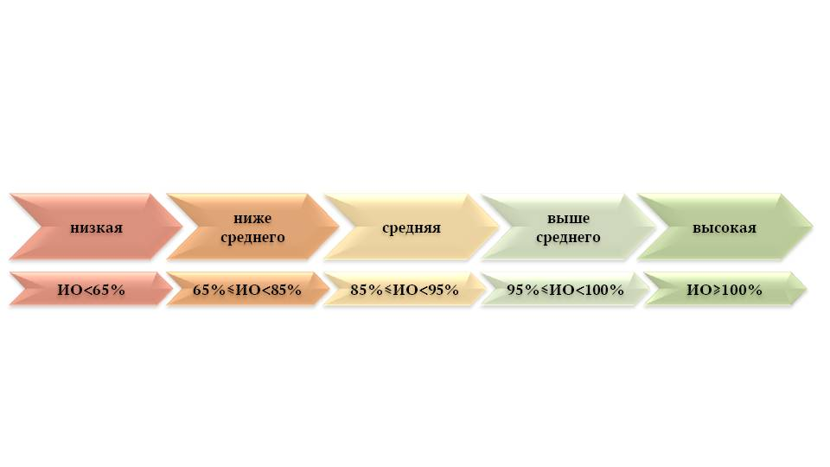По итогам оценки эффективности реализации муниципальной программы принимается одно из решений в зависимости от полученного итогового значения:

**Степень эффективности реализации**

**муниципальных программ в результате интегральной оценки эффективности реализации муниципальных программ МО "Старомаклаушинское сельское поселение"**

Итогом оценки эффективности муниципальных программ является интегральная оценка эффективности реализации муниципальных программ.

| **№ п/п** | **Наименование программы** | **Оценка эффективности программы за 2024 год** |
| --- | --- | --- |
|
|  | Благоустройство сельских территорий муниципального образования  «Старомаклаушинское сельское поселение» | Степень эффективности ниже среднего уровня |
|  | Чистая вода на территории муниципального образования « Старомаклаушинское сельское поселение» | Степень эффективности ниже среднего уровня |
|  | Поддержка местных инициатив в муниципальном образовании « Старомаклаушинское сельское поселение» | Степень эффективности ниже среднего уровня |

**Исполнение муниципальных программ муниципального образования «Старомаклаушинское сельское поселение» за 2024 год:**

**1.** **Благоустройство сельских территорий муниципального образования «Старомаклаушинское сельское поселение»**

Ответственный исполнитель муниципальной программы – администрация МО «Старомаклаушинское сельское поселение» Майнского района Ульяновской области. Срок реализации программы 2023-2025 годы.

На реализацию  муниципальной программы запланировано выделение денежных средств из бюджета МО «Старомаклаушинское сельское поселение» в объёме 25,102 тыс. рублей.

В отчётном периоде освоение средств бюджета составило 90,011тыс. Рублей, что составляет 97,5% от запланированного объёма финансирования.

В рамках реализации программы в 2024 году профинансированы следующие мероприятия:

-организация ритуальных услуг и содержания мест захоронения – 0,0 тыс.рублей;

-организация сбора и вывоза бытовых отходов и мусора - 90,011тыс.рублей;

В рамках реализации программы в 2024 году установили (заменили) 4790 м.кв. уличного освещения:

|  |  |  |  |  |  |  |
| --- | --- | --- | --- | --- | --- | --- |
| **№ п/п** | **Наименование**  **Целевого показателя** | **Ед.  изм.** | **План** | **Факт** | **%** | **Источник информации** |
|  | Ремонт и содержание фонарей уличного освещения (замена) | М.кв | 4790 | 4790 | 100 | Данные администрации МО «Старомаклаушинское с/п». |
|  | Увеличение доли обустроенных контейнерных площадок | шт | 10 | 6 | 60 | Данные администрации МО «Старомаклаушинское с/п»   1. Приобретение товара для ограждения площадок ТКО о 03.04.2024г. 2. Выполнение работ по установке контейнерных площадок от 04.04.2024г № 9 |
|  | Обустройство и содержание мест захоронения в соответствии с правилами содержания мест захоронения | М.кв | 4350 | 4350 | 100 | Данные администрации МО «Старомаклаушинское с/п» |

**Результаты эффективности реализации программы в 2024 году**

|  |  |  |  |  |
| --- | --- | --- | --- | --- |
| Эффективность реализации МП, % | 65,106 | | Ниже среднего степень эффективность | |
| Достижение целевых индикаторов МП, % | 102,50% | | | |
| Достижение показателей ожидаемого результата реализации МП, % | 0,00% | | | |
| Степень эффективности деятельности МЗ |  | 65,00% |  |  |
| Общий объём финансирования МП, тыс. рублей | План | Факт | | % исполнения |
| 92,282 | 90,011 | | 97,5% |

***Вывод:***

По итогам проведенного мониторинга за 2024 год оценка эффективности реализации муниципальной программы составила 65,1%, степень эффективности характеризуется как «ниже среднего».

В целях обеспечения достижения плановых значений целевых индикаторов, а также показателей, характеризующих ожидаемые результаты реализации муниципальной программы, исполнителю рекомендуется:

* организовать работу в части дополнения муниципальной программы ожидаемыми показателями;
* организовать работу в части своевременной корректировки значений целевых индикаторов и показателей ожидаемого результата, имеющих отклонение;
* осуществлять планирование прогнозных значений целевых показателей с учётом предусмотренных средств на реализацию программы, а также с учётом сложившейся динамики в предыдущие периоды, для устранения сложившейся негативной тенденции по достижению целевых индикаторов и показателей ожидаемого результата.

1. **«Чистая вода» на территории муниципального образования «Старомаклаушинское сельское поселение Майнского района Ульяновской области**

Ответственный исполнитель муниципальной программы – администрация МО «Старомаклаушинское поселение» Майнского района Ульяновской области. Срок реализации 2022-2025 годы.

На реализацию  муниципальной программы запланировано выделение денежных средств из бюджета МО «Старомаклаушинское сельское поселение» в объёме 1,0 тыс. рублей

В отчётном периоде освоение средств бюджета составило 0,0 тыс. рублей.

Оценка эффективности реализации муниципальной программы осуществлялась по следующим целевым индикаторам:

|  |  |  |  |  |  |  |
| --- | --- | --- | --- | --- | --- | --- |
| **№  п/п** | **Наименование**  **целевого показателя** | **Ед.  изм.** | **Плановое значение** | **Фактическое  значение** | **Процент достижения**  **%** | **Источник информации** |
| 1. | Снижение уровня износа объектов водоснабжения | % | 38 | 38 | 100 | Статистический отчет 1-водопровод |
| 2. | Увеличение доли населения, потребляющего питьевую воду надлежащего качества | % | 89 | 89 | 100 | Протокол Филиала ФБУЗ "Центр гигиены и эпидемиологии в Ульяновской области в Карсунском районе"5 |
| 3. | Сокращение уровня потерь воды в сетях централизованного водоснабжения, в том числе из-за аварий | % | 14 | 12,5 | 89 | Статистический отчет 1-водопровод  Отпущено 25тыс. куб. м , реализовано 24.1тыс.куб.м, потери 0,09 тыс. куб. метров |

**Результаты эффективности реализации программы в 2023 году**

|  |  |  |  |  |
| --- | --- | --- | --- | --- |
| Эффективность реализации МП, % | 58,999 | | Низкая степень эффективности | |
| Достижение целевых индикаторов МП, % | 85,33% | | | |
| Достижение показателей ожидаемого результата реализации МП, % | 0,00% | | | |
| Степень эффективности деятельности МЗ |  | 61,67% |  |  |
| Общий объём финансирования МП, тыс. рублей | План | Факт | | % исполнения |
| 1,0 | 0,0 | | 0,0% |

***Вывод:***

По итогам проведенного мониторинга за 2024 год оценка эффективности реализации муниципальной программы составила 65,1%, степень эффективности характеризуется как «ниже среднего».

В целях обеспечения достижения плановых значений целевых индикаторов, а также показателей, характеризующих ожидаемые результаты реализации муниципальной программы, исполнителю рекомендуется:

* организовать работу в части своевременной корректировки значений целевых индикаторов и показателей ожидаемого результата, имеющих отклонение;
* осуществлять планирование прогнозных значений целевых показателей с учётом предусмотренных средств на реализацию программы, а также с учётом сложившейся динамики в предыдущие периоды, для устранения сложившейся негативной тенденции по достижению целевых индикаторов и показателей ожидаемого результата.

1. **Проект Поддержки Местных инициатив в муниципальном образовании « Старомаклаушинское сельское поселение» Майнского района**

Ответственный исполнитель муниципальной программы – администрация МО «Старомаклаушинское поселение» Майнского района Ульяновской области. Срок реализации 2024-2028 годы.

На реализацию  муниципальной программы запланировано выделение денежных средств из бюджета МО «Старомаклаушинское сельское поселение» в объёме 829,85160 тыс. рублей

В отчётном периоде освоение средств бюджета составило 829,85160 тыс. Рублей, что составляет 100% от запланированного объёма финансирования.

В рамках реализации программы в 2024 году произведен Ремонт системы водоснабжения в с. Старые Маклауши Майнского района Ульяновской области.

Оценка эффективности реализации муниципальной программы осуществлялась по следующим целевым индикаторам:

|  |  |  |  |  |  |  |
| --- | --- | --- | --- | --- | --- | --- |
| **№  п/п** | **Наименование**  **целевого показателя** | **Ед.  изм** | **План** | **Факт** | **% достижения** | **Источник информации** |
| 1. | Колличество инициированных проектов по муниципальной программе ППМИ | Ед | 1 | 1 | 100 | Протокол заседания конкурсной комиссии по провеению ежегодного конкурсного отбора проектов развития муниципальных образований Ульяновской области, подготовленных на основе местных инициатив |
| 2. | Колличеситво реализованных проектов по муниципальной программе ППМИ | Ед. | 1 | 1 | 100 | Отчет об исполнении бюджета МО « Старомклаушинское сельское поселение» |
| 3 | Доля внебюджетных средств , привлеченных для софинансирования проектов по муниципальной программе ППМИ в дененжной форме | % | 7 | 14 | 200 | Отчет об исполнении бюджета МО « Старомклаушинское сельское поселение» |

Результаты эффективности реализации программы в 2023 году

|  |  |  |  |  |
| --- | --- | --- | --- | --- |
| Эффективность реализации МП, % | 58,999 | | Низкая степень эффективности | |
| Достижение целевых индикаторов МП, % | 85,33% | | | |
| Достижение показателей ожидаемого результата реализации МП, % | 0,00% | | | |
| Степень эффективности деятельности МЗ |  | 61,67% |  |  |
| Общий объём финансирования МП, тыс. рублей | План | Факт | | % исполнения |
| 829,85160 | 829,85160 | | 100% |

По итогам проведенного мониторинга за 2024 год оценка эффективности реализации муниципальной программы составила 59%, степень эффективности характеризуется как «низкая».

В целях обеспечения достижения плановых значений целевых индикаторов, а также показателей, характеризующих ожидаемые результаты реализации муниципальной программы, исполнителю рекомендуется:

* организовать работу в части своевременной корректировки значений целевых индикаторов и показателей ожидаемого результата, имеющих отклонение;
* осуществлять планирование прогнозных значений целевых показателей с учётом предусмотренных средств на реализацию программы, а также с учётом сложившейся динамики в предыдущие периоды, для устранения сложившейся негативной тенденции по достижению целевых индикаторов и показателей ожидаемого результата.